Caso de Uso Cadastrar Pedido
[Each use case in the project has a unique identifier. Typically this reference is held in a database and used to cross-reference the use case against other requirements, such as those that might arise out of test plan.]
[The name is an active verb phrase, the goal of the primary actor, and something that the system can deliver to the primary actor.
e.g. Purchase Item, Withdraw Cash, Transfer Funds, Maintain Curve Definition…]

Versão | Autor | Data | Descrição
 |  | 25 setembro 2008
 |  | 01 outubro 2008

Escopo
O caso de uso Cadastrar Pedido compreende a ação inclusão de um pedido de compra no sistema.

[Describe the perceived scope of the use case. The full scope of a use case is rarely understood at the outset. However, this information is crucial to the project team’s understanding of what should be achieved by the use case. Therefore always state the perceived scope as soon as work begins. It is most likely that this early statement will need to be updated as work progresses.]

Descrição
Este processo disponibiliza ao usuário a opção de incluir um Pedido de Compra no sistema. O usuário poderá, também, retornar ao caso de uso Pesquisar Pedido ou ir para o caso de uso Avaliar Pedido.

Precondições
Este Caso de Uso pode iniciar somente se as seguintes precondições forem atendidas:
- O usuário deve ter acesso à tela Cadastrar Pedido;
- O usuário deve ter clicado no botão "Novo" no caso de uso Pesquisar Pedido.

Pós-condição de Sucesso
Após o término normal deste caso de uso o sistema deve ter realizado a inclusão de um Pedido de Compra.

Pós-condição de Fracasso
Para o término anormal deste caso de uso, o sistema deve considerar todas as possíveis falhas, e correspondentes ações, abaixo:
F1: Falha no sistema:
Gravar as informações sobre a exceção na log e apresentar mensagem de erro ao usuário. Pegar a data e hora do sistema operacional.

Ator Primário
Usuário

Fluxo de Eventos Principal
- O sistema apresenta a tela Cadastrar Pedido (DV1);
- O sistema verifica parâmetro (R1);
- O sistema limpa todos os campos;
- O sistema habilita os botões "Voltar", "Salvar", "Arquivo", "Enviar", "Baixar" e "Avaliação" (A1), (A2), (A11), (A12), (A13), (R2);
- O usuário preenche os campos da tela (R5);
- O usuário clica em "Adicionar" (A7), (A14), (E6), (E7), (E8), (E9);
- O sistema insere os dados no grid;
- O usuário clica em "Salvar":
- O sistema habilita o botão “Novo” e "Excluir" (superior) (A3), (A6), (R2);
- O sistema desabilita o botão "Salvar";
- O sistema salva o Pedido de Compra (E1), (E2), (E3), (E4), (E10), (E11);
- O sistema registra a ação na log de alteração (R7);
- O sistema apresenta a mensagem "Item salvo com sucesso!";
- O caso de uso é finalizado.

Fluxo de Eventos Alternativo

- O botão "Voltar" é pressionado:
- O sistema chama o caso de uso Pesquisar Pedido;
- O caso de uso é finalizado.

- O botão "Novo" é pressionado:
- Retorna ao passo 3 do fluxo principal (R4).

- O botão "Excluir", na parte superior, é pressionado:
- O sistema apresenta a seguinte mensagem "Tem certeza que deseja excluir o Pedido de Compra?" (R4), (E5);
- O usuário confirma a operação (A4);
- O sistema exclui o item cujos dados são apresentados na tela;
- O sistema registra a ação na log de alteração (R7);
- O sistema apresenta a mensagem: "Item excluído com sucesso";
- O sistema limpa o grid e todos os campos da tela;
- O caso de uso é finalizado.

- O usuário não confirma a operação:
- Retorna ao menu principal.

- O botão de pesquisa de Fornecedor é pressionado:
- O sistema chama o caso de uso Pesquisar Fornecedor (R10);
- O usuário seleciona o Fornecedor desejado;
- O sistema preenche o campo fornecedor (R11);
- Retorna ao fluxo principal.

- O botão "Excluir", na área de "Itens", é pressionado:
- O sistema apresenta a seguinte mensagem "Tem certeza que deseja excluir o item selecionado?" (R4), (E5);
- O usuário confirma a operação (A4);
- O sistema exclui o item selecionado;
- O sistema registra a ação na log de alteração (R7);
- O sistema apresenta a mensagem: "Item excluído com sucesso";
- O caso de uso é finalizado.

- Inserção de mais dados no grid:
- O usuário preenche os campos na área “Produtos”;
- O usuário clica no botão “Adicionar”;
- O sistema insere os dados no grid;
- Retorna ao fluxo principal.

- O botão de pesquisa de Produto é pressionado:
- O sistema chama o caso de uso Pesquisar Produto (R10);
- O usuário seleciona o Produto desejado;
- O sistema preenche o campo Produto (R11);
- Retorna ao fluxo principal.

- O botão de pesquisa de Unidade é pressionado:
- O sistema chama o caso de uso Pesquisar Unidade de Medida (R10);
- O usuário seleciona a Unidade desejada;
- O sistema preenche o campo Unidade (R11);
- Retorna ao fluxo principal.

- O botão "Avaliação" é pressionado:
- O sistema chama o caso de uso Avaliar Pedido;
- O caso de uso é finalizado.

- O botão "Arquivo" é pressionado:
- O sistema apresenta a mensagem:"Os pedidos foram gerados com sucesso!";
- Retorna ao fluxo principal.

- O botão "Enviar" é pressionado:
- O usuário marca os pedidos no grid;
- O sistema envia o pedido ao fornecedor;
- Retorna ao fluxo principal.

- O botão "Baixar" é pressionado:
- O sistema envia o pedido ao fornecedor;
- Retorna ao fluxo principal.

- O botão "Novo", na área de "Produtos", é pressionado:
- O sistema limpa os campos da área de “Produtos”;
- Retorna ao fluxo principal (R4).

Fluxo de Eventos de Exceção
- Campo "Pedido Nº" não informado:
- O sistema exibe a mensagem: "Alguns campos de preenchimento obrigatório não foram informados. Preencha os campos em destaque";
- O sistema marca o nome do campo em negrito e vermelho e seta o foco no campo de preenchimento obrigatório não preenchido;
- O caso de uso é reiniciado.

- Campo "Fornecedor" não informado:
- O sistema exibe a mensagem: "Alguns campos de preenchimento obrigatório não foram informados. Preencha os campos em destaque";
- O sistema marca o nome do campo em negrito e vermelho e seta o foco no campo de preenchimento obrigatório não preenchido;
- O caso de uso é reiniciado.

- Campo "Pedido Nº" é inválido:
- O sistema consiste o campo "Pedido Nº" (R14);
- O sistema exibe a mensagem: "O valor informado para o campo Pedido Nº é inválido. O valor deve ser do tipo numérico";
- O caso de uso é reiniciado.

- Campo "Fornecedor" é inválido:
- O sistema consiste o campo "Fornecedor" (R12);
- O sistema exibe a mensagem: "Empresa Inválida. O valor informado para o campo Empresa deve ser correspondente a um item já cadastrado";
- O caso de uso é reiniciado.

- Nenhum item selecionado para exclusão:
- O sistema apresenta a mensagem: "Selecione um item para exclusão";
- Retorna ao fluxo principal.

- Campo "Produto" não informado:
- O sistema exibe a mensagem: "Alguns campos de preenchimento obrigatório não foram informados. Preencha os campos em destaque";
- O sistema marca o nome do campo em negrito e vermelho e seta o foco no campo de preenchimento obrigatório não preenchido;
- O caso de uso é reiniciado.

- Campo "Qtde" não informado:
- O sistema exibe a mensagem: "Alguns campos de preenchimento obrigatório não foram informados. Preencha os campos em destaque";
- O sistema marca o nome do campo em negrito e vermelho e seta o foco no campo de preenchimento obrigatório não preenchido;
- O caso de uso é reiniciado.

- Campo "Produto" é inválido:
- O sistema consiste o campo "Produto" (R12);
- O sistema exibe a mensagem: "Produto Inválido. O valor informado para o campo Produto deve ser correspondente a um item já cadastrado";
- O caso de uso é reiniciado.

- Campo "Qtde" é inválido:
- O sistema consiste o campo "Qtde" (R14);
- O sistema exibe a mensagem: "O valor informado para o campo Qtde é inválido. O valor deve ser do tipo numérico";
- O caso de uso é reiniciado.

- Campo "Data" não informado:
- O sistema exibe a mensagem: "Alguns campos de preenchimento obrigatório não foram informados. Preencha os campos em destaque";
- O sistema marca o nome do campo em negrito e vermelho e seta o foco no campo de preenchimento obrigatório não preenchido;
- O caso de uso é reiniciado.

- Campo "Data" inválido:
- O sistema consiste a data (R13);
- O sistema exibe a mensagem: "A data informada é inválida. Informe uma data válida!";
- O caso de uso é reiniciado.

Visão de Dados
DV1 - Cadastrar Pedido de Compra
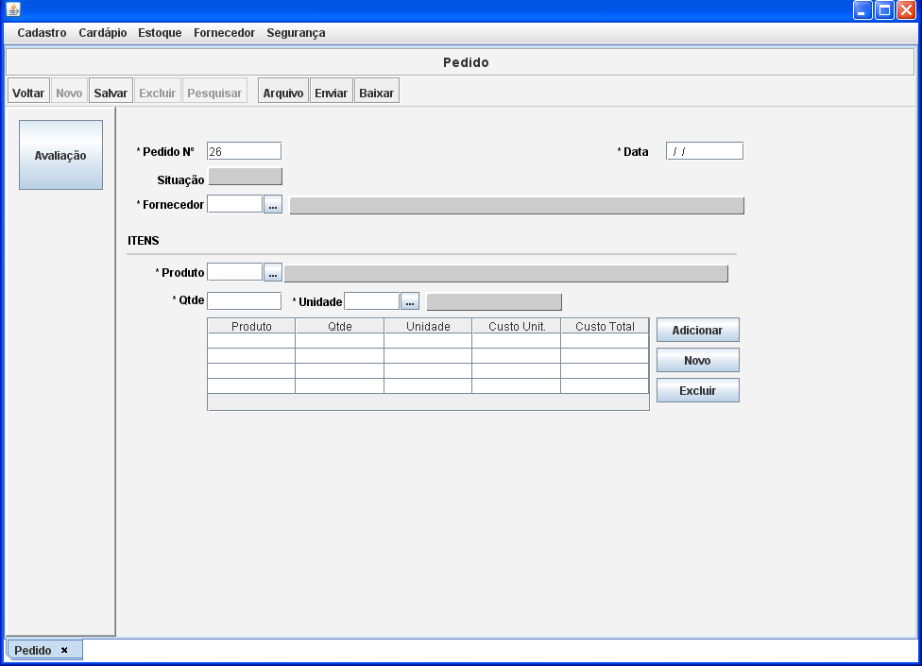

Diagrama de Caso de Uso

